３－１－９：圧縮機に液体を吸引させないこと
ポンプは液体を流動させる為に使用し、液中にガスの発生があった時の障害については前項で述べたが、逆に圧縮機（コンプレッサー）のガス中に液が入った時の障害は、ポンプ以上に大きな事故になる危険を含んでいる。

① このためクローズドシステム（例えばHD－４/５のリサイクルガスコンプレッサー）ではサクションノックアウトドラムにLG，LI，LHA、LHCOという具合に多重バックアップ計器を施している。
とはいえ、一般的には液がたまったら手でバルブを開き、液抜きをするという設備が普通であり、常日頃LGをこまめに点検し、液抜きをするのが望ましい。
この場合のLHAは特殊安全設備であり、LHAが鳴れば、次の段階ではコンプレッサーが破壊することを示唆しているので、LHAが設置してあるからといって、安心していてはならず、LHAは鳴らしてはならないものである。
② 一方、空気用コンプレッサーでは、１段出口にドレンセパレーターが設けてあり、これにはLGもLIも設置されていない。
このシステムでは急に水がたまることは考えられず、運転中に適宜ドレン抜きをするのがベースである。
定期巡回を行っているような作業組織の下では、ドレンの切り忘れなどは考えられないが、SD組織等、変則的組織下では見落とされがちとなる可能性があるので注意を要する。
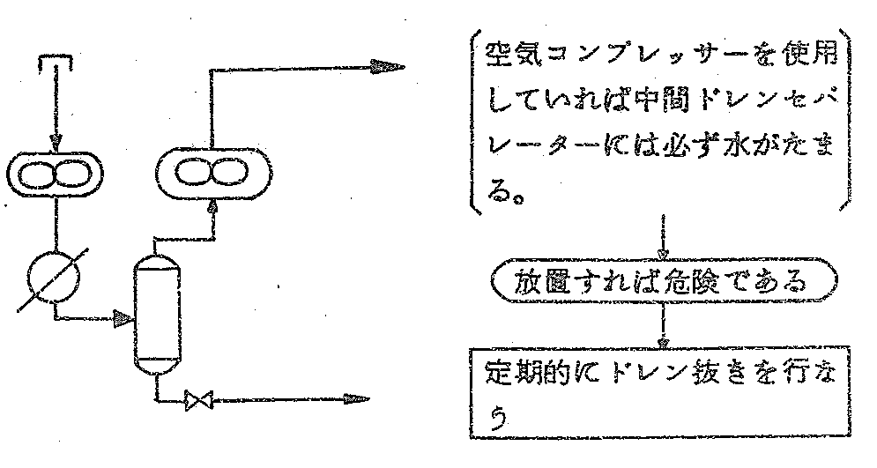
３－１－１０：ポンプのサージングの予防
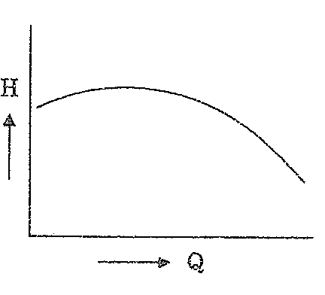
ポンプのＱ－Ｈ特性は一般的に多少なりとも右図のように山型になっている。
一方、プロセスの背圧が他の要素、例えばリサイクルガスコンプレッサーなどで決っている場合は下図のように、Ｑ－Ｈに対してプロセス背圧は、高い位置にあり、システムの△Ｐの変化に対して余裕がなくなっている。

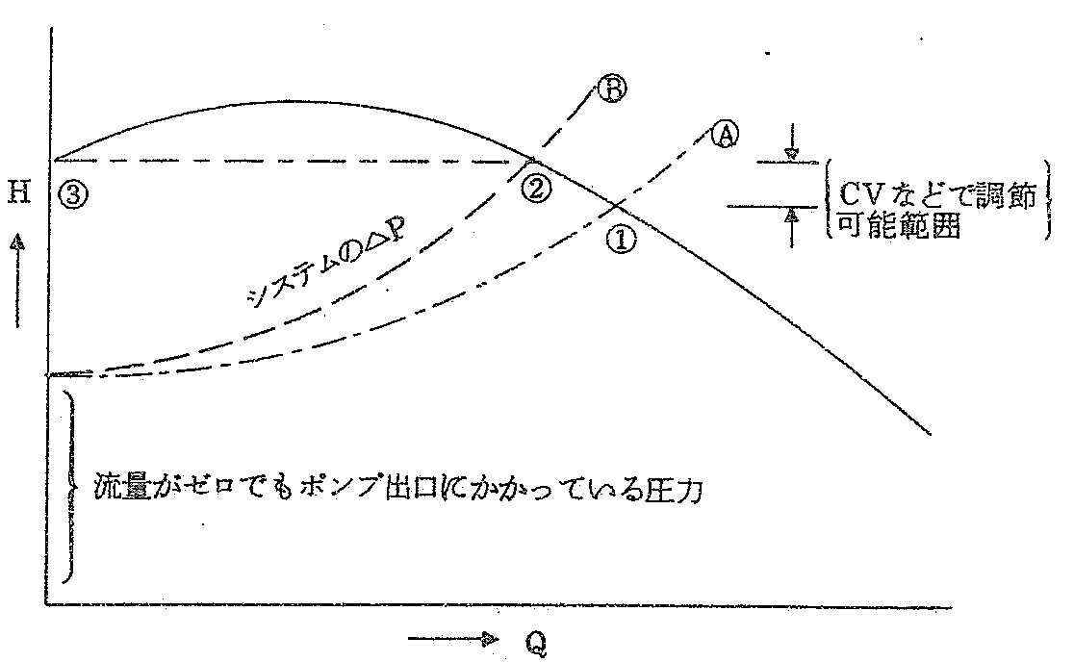

もし、上図のように山の長さが大きいポンプであった場合で通常運転点が①であった場合、このプロセスでは点②より流量を下げるのは危険であるといえる。
すなわち、同じヘッドで、流量が③から②まで変化し得ることを示している。
このようなとき、ポンプは大きな振動音を伴い、放置すると破壊することもある。
従って、ポンプのＱ－Ｈ特性をよく認識し、プロセスでの△Ｐの配分をよく吟味して、特に低流量時は充分な注意が大切である。
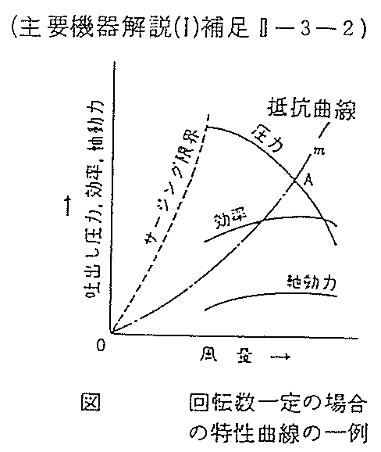
３－１－１１：圧縮機のサージングの防止

遠心圧縮機の一般的な性能を右図に示した。図によれば、風量を増大すれば、吐出圧力は小さくなり、逆に風量を減少すれば、吐出圧力は小さくなるが、ある程度以下に風量を減少すると、管路に激しいガスの脈動と振動を発生し、このために圧縮機と配管も振動を起こして危険な状態となる。これをサージング現象とよぶが、風量を調節する場合には、サージングを起こさない範囲に止めておかなければならない。

この限界風量を示したのが、サージング限界（点線）であり、特に、回転数が高く、可変の回転数コントロール機能をもった多段式圧縮機では、その危険性は更に増大する。
このため、使用にあたっては、サージング限界より右下がりの曲線部分で使用するため、吐出の一部をリサイクルして風量を上げている。
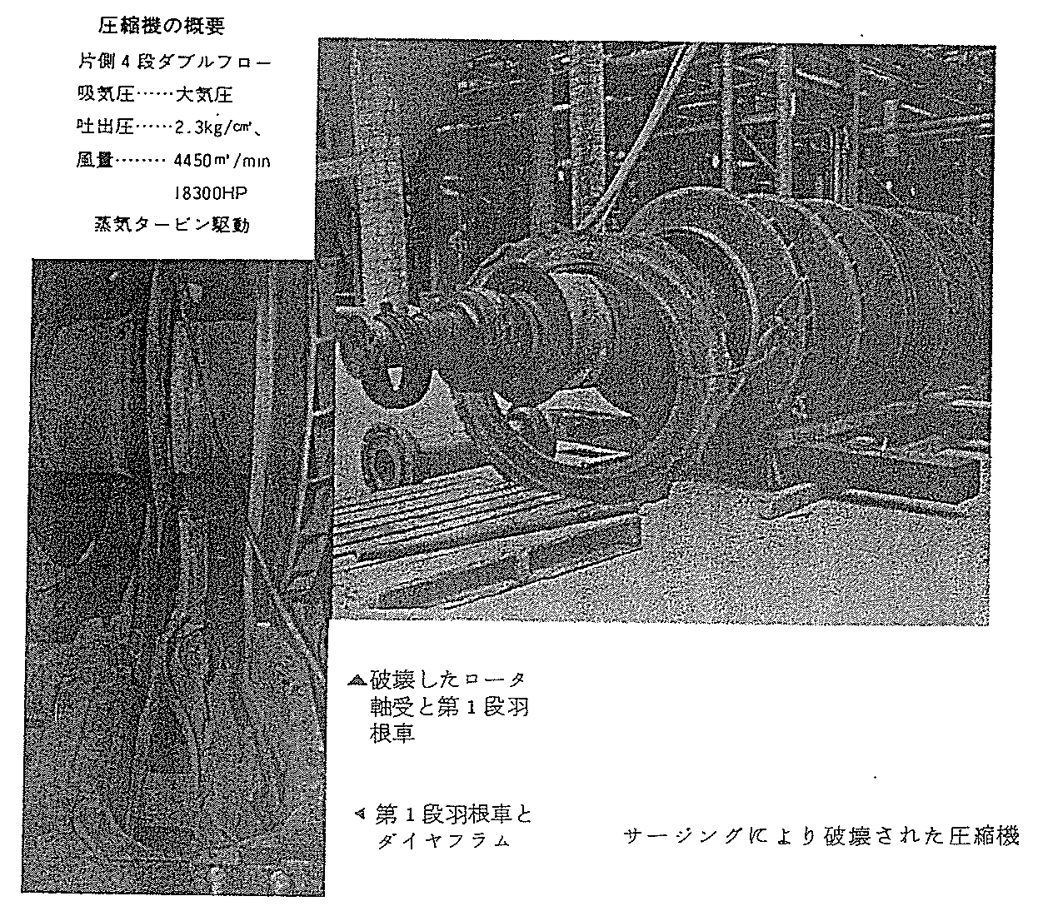
３－１－１２：吸入ガス中への異物の混入
エアーコンプレッサー
・ 石油工場内では、空気は清浄とは言いがたい。
湿度、砂ぼこり、大気中の浮遊物や時によっては腐蝕性ガスの拡散などがある。
・ 空気コンプレッサーのエアインテーク（空気取入口）は、これらを考慮して、材質やストレーナーのメッシュを選択し、対応している。
・ しかし、空気供給が絶たれれば、工場内のいろいろな設備に影響を与え、場合によっては危険状態に陥る。
・ 従って、エアコンプレッサーの管理にあたっては
① サクションストレーナーの清浄の維持
② 時として効率のチェックによるコンプレッサー内部の異常の検出
などが必要である。
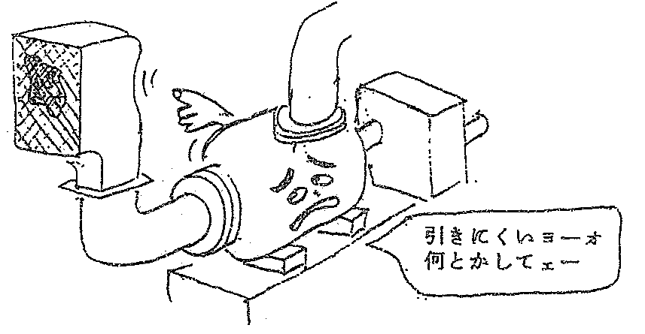

プロセス内のコンプレッサー
・ プロセス内のコンプレッサーではサクションガス中のミストがコンプレッサーの内部に付着して、重合や反応を起こし、思わぬ事故を引きおこすことがある。従って、このような可能性のあるコンプレッサーでは、日常点検時に特に注意し「変化」を早急に検出するように努めなくてはならない。
